**实验室信息管理系统的实现**

**摘 要**

在中国的互联网技术飞速发展的背景下，各行各业都纷纷和互联网合作，这种合作的出现促进了生产效率，促进了人与人之间的沟通，互联网在高校里也扮演着一个非常重要的角色，这一点在高校的实验室里尤其明显,大学实验室是科研、教学的重要组成实施平台，是培养高素质大学生的基石，是培养具有敢于创新,敢于实践,敢于操作的科技人才的摇篮。实验室的基础建设、实验室的日常管理、实验设备基本的配置与使用的科学化。所以在我看来，实验室信息管理系统的建设，会对实验室产生非常重要的影响，实验室信息管理系统会显著提升实验室的效率，高校科研能力的强弱，在某些方面就是由实验室的科研能力和效率来体现的。综上所述，全国各高校都需要用先进的实验室信息管理系统来替代老旧的人工管理的操作，从而实现对实验室的信息化,现代化的管理。

本论文通过相对广泛的各种调查，了解了目前中国高校实验室信息管理不足和缺点,通过总结和分析这些缺点，开发了一套实验室信息管理系统，来弥补目前实验室的管理上的漏洞。同时，在一定程度上提升了实验室的效率，这是一套可靠的高效的用户界面友好的实验室信息管理系统的解决方案。

本论文开发的“实验室信息管理系统”采用C/S体系结构，由于使用了hibernate的orm持久层框架,所以在理论上可以匹配任何关系型的数据库，在本论文中，仅以mysql作为示范数据库。本系统符合javaEE开发规范,本软件UI界面分为普通用户界面和管理员界面。普通用户，例如学生和老师,可以对实验室的横纵向科研，软硬件，论文，实施各种管理。管理员可以对普通用户进行权限管理和发布一些日常信息。

关键词：高校实验室，实验室信息管理系统，javaEE，LIMS

**Implementation of laboratory information management**

**system**

**ABSTRACT**

In the context of China's rapid development of Internet technology, all walks of life have and Internet cooperation, the emergence of such cooperation to promote the production efficiency and promote communication between people, the Internet also plays a very important role in colleges and universities The university laboratory is the important component of scientific research and teaching implementation platform, is to cultivate the cornerstone of high-quality college students, is to cultivate a dare to innovate, dare to practice, dare to operate the scientific and technological personnel of the cradle. Laboratory infrastructure, the daily management of the laboratory, the basic configuration of the experimental equipment and the use of scientific. So in my opinion, the construction of laboratory information management system, will have a very important impact on the laboratory, laboratory information management system will significantly improve the efficiency of the laboratory, the strength of scientific research capabilities in colleges and universities, in some ways by Laboratory research capacity and efficiency to reflect. To sum up, the national colleges and universities need to use advanced laboratory information management system to replace the old manual management of the operation, in order to achieve the laboratory of information technology, modern management.

In this paper, through a wide range of surveys, we understand the shortcomings and shortcomings of laboratory information management in colleges and universities in China. By summarizing and analyzing these shortcomings, we have developed a set of laboratory information management system to make up the loopholes in the management of the current laboratory The At the same time, to a certain extent, to enhance the efficiency of the laboratory, which is a reliable and efficient user-friendly laboratory information management system solutions.

This paper developed the "laboratory information management system" using C / S architecture, due to the use of hibernate orm persistence layer framework, so theoretically can match any relational database, in this paper, only mysql as a demonstration database. The system conforms to the javaEE development specification, the software UI interface is divided into ordinary user interface and administrator interface. Ordinary users, such as students and teachers, can carry out various management of the laboratory's horizontal and vertical research, hardware and software, papers. Administrators can manage the rights of ordinary users and publish some of the daily information.

目 录

第1章 绪论 1

1.1课题的背景 1

1.1.1 LIMS的产生 1

1.2研究的目的和意义 1

1.3系统开发的基础 1

1.3.1 javaEE架构技术简介 1

1.3.2 mysql数据库介绍 1

1.3.3 struts2框架简介 2

1.3.4 hibernate框架简介 3

第 2 章 系统总体需求分析 4

2.1进行需求分析 6

2.2指定解决方案 6

第3章 总体设计 7

3.1 系统的总体架构 8

3.2 总体思路原则 8

3.1.1 标准性原则 8

3.1.2 先进性和可靠性原则 8

3.1.3 可扩展性原则 9

3.1.4 安全性性原则 9

3.3 系统的开发平台 9

3.4 系统的主要功能 9

3.5 系统的结构 10

3.5.1系统的结构图 10

3.5.2系统的架构图 11

3.5.3系统的流程图 11

3.5.4数据库E-R关系图 12

3.6 数据库总体概述 12

第4章 详细设计 13

4.1 数据库表的设计 13

4.2 用户登录设计 15

4.3学生功能模块设计 16

4.3.1 学生主页设计 16

4.3.2 学生个人信息模块设计 18

4.3.3 学生预约实验模块设计 19

4.3.4 学生查看预约信息模块设计 21

4.4管理员功能模块设计 22

4.4.1管理员首页设计 22

4.4.2管理学生信息模块设计 23

4.4.3管理设备信息模块设计 27

4.4.4管理实验信息模块设计 29

4.4.5管理实验室信息模块设计 31

4.4.6管理预约实验信息模块设计 32

4.4.7管理员信息模块设计 33

第5章 设计中出现的问题及解决过程 35

5.1数据库的完善问题 35

5.2页面与数据库连接的问题 35

5.3页面设计和除错的问题 35

第 6 章 调试 36

6.1 测试 36

6.2 调试 36

第7章 工作总结 38

参 考 文 献 39

致 谢 40

## **第一章** **绪论**

### 1.1 课题的背景

### 1.1.1 LIMS的产生

### 由于计算机在实验室的广泛普及，各种信息在实验室里的爆炸式增长，各高校的实验室迫切需要一种新型的,高效的，安全的，实验室的管理和存储方案。同时，现代互联网技术的发展，又可以满足这种需要。于是一种适应新需要的系统LIMS就产生了。

### 1.2 研究课题的意义

在全世界互联网技术飞速发展的大背景下，各个行业都纷纷和互联网的关系变得更加紧密起来，这是一种双赢的局面，这种合作不但促进了各个行业的生产效率，同时还提升了互联网的资源共享的这种特性，高校的实验室是高校的重要的组成部分，所以高校的实验室和互联网的合作也就成为了必然，也同时是实验室信息管理系统出现的先决条件，实验室信息管理系统无疑是提升了实验室的课题的研究效率，这种系统是对实验室信息的集成，同时支持实验室对其数据的快速访问，分类和整理，同时也提升了实验室的规范管理的标准，这就是实验室信息管理系统的重要性，是非常有研究的价值和意义的。

### 1.3 系统开发的基础

### 1.1.1 javaEE规范简介

在介绍javaEE架构之前，我想先介绍一下架构一词，

经过了多年的技术积累javaEE平台已经成为电信,金融,电子商务,保险证券等各行业的大型应用系统的首选开发平台,因为近些年来出现具有广泛的影响力的新的架构,所以javaEE平台具有无法撼动的优势,javaEE平台，可以根据轻重量级分为两种,第一种就是我们所熟知的SSH,就是以spring框架为核心的轻量级的javaEE开发平台,第二种就是迈向更为复杂的经典的,各大银行和金融机构使用的EJB3+JPA为核心的开发平台。

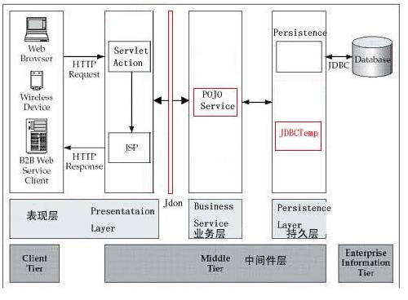

图1.1 javaEE体系结构图

### 1.1.2 mysql数据库简介

MySQL是一个关系型数据库管理系统，由瑞典MySQL AB 公司开发，目前属于 Oracle 旗下产品。MySQL 是最流行的关系型数据库管理系统之一，在 WEB 应用方面，MySQL是最好的 RDBMS (Relational Database Management System，关系数据库管理系统) 应用软件。

MySQL是一种关系数据库管理系统，关系数据库将数据保存在不同的表中，而不是将所有数据放在一个大仓库内，这样就增加了速度并提高了灵活性。

MySQL所使用的 SQL 语言是用于访问数据库的最常用标准化语言。MySQL 软件采用了双授权政策，分为社区版和商业版，由于其体积小、速度快、总体拥有成本低，尤其是开放源码这一特点，一般中小型网站的开发都选择 MySQL 作为网站数据库。由于其社区版的性能卓越，搭配 PHP 和 Apache 可组成良好的开发环境。

### 1.1.3 struts2框架简介

Struts2是一个基于MVC设计模式的Web应用框架，它本质上相当于一个servlet，在MVC设计模式中，Struts2作为控制器(Controller)来建立模型与视图的数据交互。Struts 2是Struts的下一代产品，是在 struts 1和WebWork的技术基础上进行了合并的全新的Struts 2框架。其全新的Struts 2的体系结构与Struts 1的体系结构差别巨大。Struts 2以WebWork为核心，采用拦截器的机制来处理用户的请求，这样的设计也使得业务逻辑控制器能够与ServletAPI完全脱离开，所以Struts 2可以理解为WebWork的更新产品。虽然从Struts 1到Struts 2有着太大的变化，但是相对于WebWork，Struts 2的变化很小。

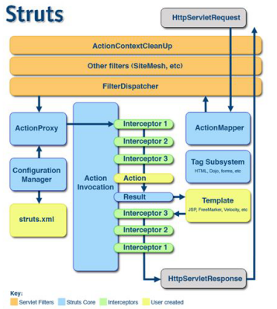图1.1 Struts2的框架结构图

### 1.1.4 hibernate框架简介

Hibernate是一个开放源代码的对象关系映射框架，它对JDBC进行了非常轻量级的对象封装，它将POJO与数据库表建立映射关系，是一个全自动的orm框架，hibernate可以自动生成SQL语句，自动执行，使得Java程序员可以随心所欲的使用对象编程思维来操纵数据库。 Hibernate可以应用在任何使用JDBC的场合，既可以在Java的客户端程序使用，也可以在Servlet/JSP的Web应用中使用，最具革命意义的是，Hibernate可以在应用EJB的J2EE架构中取代CMP，完成数据持久化的重任。

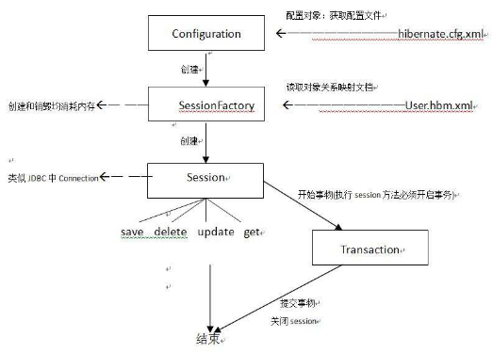

图1.2 Hibernate的框架工作图

1. **系统总体需求分析**

### 2.1 进行需求分析

### 实验室管理系统需求分析：

编写一个实验室管理系统，能够对实验室的基本科研情况进行整理归档。系统具体分为五大模块：实验科研管理、软件管理、硬件管理、数据管理、学生信息管理，每个模块能够实现文件的上传下载文件功能。要求界面美观，利用二级下拉菜单实现菜单选项。

1、登录后类似这样的界面（左右排版）

一级菜单内容：

实验科研管理

软件管理

硬件管理

数据管理

学生信息管理

二级菜单内容：

1、实验科研管理

横向科研

纵向科研

论文信息

专利信息

横向科研

纵向科研

论文信息

专利信息（软件著作权）（知识产权类型是下拉菜单，包含专利和软件著作权）

2、软件管理

3、硬件管理

4、数据管理

5、学生信息管理

下面是实验室信息管理系统的需求结构图

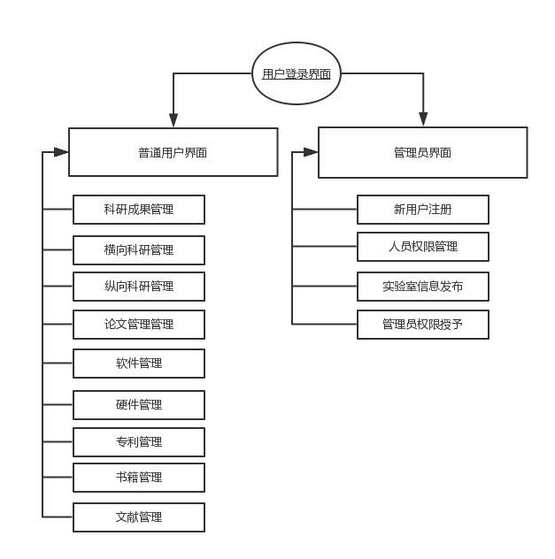

图2.1实验室信息管理系统的需求分析结构图

### 2.2 制定解决方案

因为需要设计一个实验室信息管理系统的管理系统软件，所以我有两种选择，C/S结构（客户机/服务器）和B/S结构（浏览器/服务器）。以为我大学期间考过rhce认证并且拥有自己的服务器和域名,所以有一定的linux基础,经过仔细的对比,结合两种结构的优缺点,还有实验室信息管理系统的特点,采用客户机/服务器(C/S)模式。数据库前端应用程序的开发使用jsp，后台数据库则采用mysql。由于hibernate很好的封装了jdbc组件，提供了直接对象(javabean/pojo)进行持久化的能力。所以开发快速的同时，也不需要特定的数据库，理论上支持任何关系型数据库，也可以用生成hibernate恢复文件，直接在数据库中创建表，很大提升了开发的效率。

## **总体设计**

### 3.1 系统的总体架构

因为我在编写项目代码的时候我觉得，不是很有必要运用spring框架，因为代码的总量并不多在9000行左右，并不需要spring框架来担负解耦的职能，反而会因为框架所需要jar包，从而增加了整个软件的大小，拖累了整个软件的性能，的所以我想了另外一种方法，在介绍我运用的方法，我想先介绍一下spring框架的ioc机制是如何解耦的。

先举一个简单ioc的例子：

如果对象A要用到对象B，A需要新NEW一个B，这样是A主动的去获得B，A依赖于B，他们具有强耦合关系。

如果用spring框架，在A需要用到对象B的时候，是根据配置文件，容器框架spring主动生成B对象，或者取出已经生成了一个b。注入到对象A中，这样从主动获取B变成了被动，避免了直接生成的过程，通过一个第三方的容器框架来维护这个关系。从而实现了解耦。

其实ioc控制反转在struts2框架中也得以体现，体现在依赖注入DI方面,如果我们没有使用struts2框架，那么所有的前端表单提交的信息，都要由我们自己处理我们自己封装发送，接收之后再解封装，最后才能使用数据，但是我们使用的依赖注入，就可以将这个过程交给框架来处理，前端提交的直接是对象，而且这个对象也不需要在后台来解封装，因为我们的持久层orm框架hibernate可以直接使用hql语言来直接持久化对象到关系型数据库。

我的方法：

在web层和service逻辑业务层之间定义了一个接口层，使web层的代码例如action层通过接口回调的方式来在一定程度上避免了直接相互调用的关系产生的强耦合，同时由于接口的规范化作用，在一定程度上提升了代码的规范性，同时也提升了将来的可维护性，和可扩展的特性。

定义的基础接口实现类，这个实现了基础接口，并且由service实现类来继承。由于基础接口实现类实现的是在基础接口中定义的，所有的service实现类都要用到的公有方法，所以在一定程度上提高了代码的重用性。

虽然我没有使用spring框架，但是这个框架的面向切面编程的思想令我印象深刻，所以我编写的实验室信息管理系统安全检查机制就是基于面向编程的思想来设计，是基于struts2框架的拦截器，拦截浏览器发出的每一个请求但这个请求是否含有最开始登录而保存在session中的用户对象，如果经过检查发现没有这个对象，直接由控制器请求转发到登录界面，并且删除之前所有的东西，因为在session中所有对象的生命周期为十分钟，所以十分钟过后同样也会销毁所有的登录信息，在这之后，如果要是刷新界面同样也会返回到登录界面，这种情况和没有登录是一样的，并且因为所有的资源文件tomcat下的安全目录web-inf目录之下，所以用户也不可能在没有登录的情况下直接通过输入uri资源路径来直接浏览未经授权的页面。

以下是实验室信息管理系统的整体架构图。

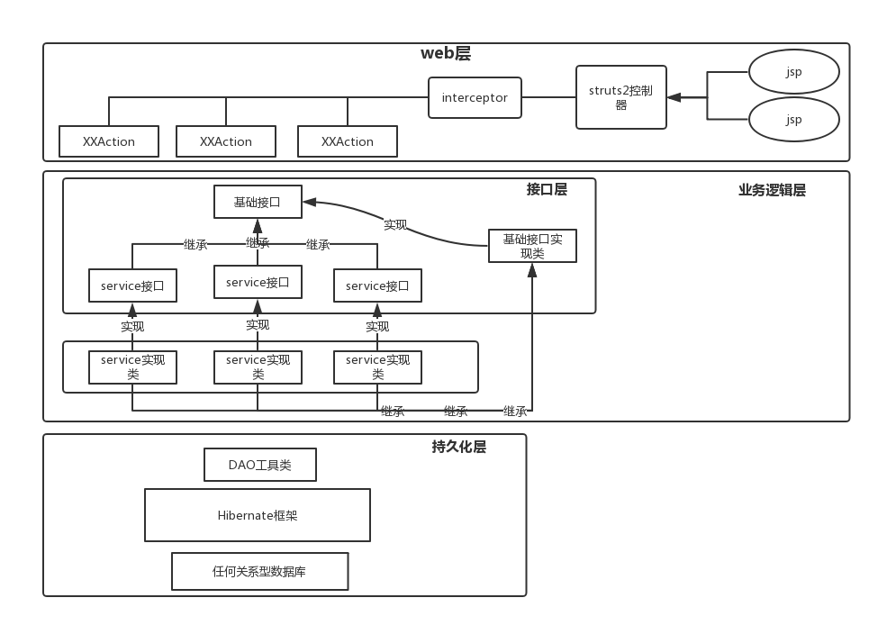

图3.2实验室信息管理系统的总体架构图

**3.2 总体思路原则**

**3.1.1 标准性原则**

本论文中的实验室信息管理系统采用了javaEE开发标准，符合国际javaEE开发规范，

**3.1.2 先进性和可靠性的原则**

由于高校的实验室中的信息有非常重要的科研价值，所以他们的信息的重要性是至高无上的，所以编写出来的实验室信息管理系统必须是非常可靠的。

设计之初首先应该考虑的是稳定可靠的产品技术和框架，并不是所有市面上最新的框架，是最安全，最可靠的。反而有一些在市面上已经运行了多年的框架是最可靠的，所以我想到了已经在各大银行各大金融机构各大公司运行了多年的struts2框架。在编写的同时也应当考虑到高校实验室自身的特点，只有充分考虑了高校实验室自身的特点之后，再结合框架自身的特点，这样才能编写出最适合高校实验室的实验室信息管理系统，从而最大限度的提升实验室的研究效率，实验室的管理效率，最大限度的规范化实验室的管理。

**3.1.3 可扩展性原则**

因为在这个信息快速膨胀爆炸式增长的时代，我们必须对未来留有准备，所以在编写高校实验室信息管理系统的同时我们也应当考虑到未来信息增长趋势，并为实验室信息管理系统的未来增长空间留有余地，使实验室信息管理系统具有可扩展性，为将来扩展实验室信息管理系统的开发人员提供了极大的便利。在编写实验室信息管理系统的同时，我定义了一些接口层，所以未来的开发人员想要扩展实验室信息管理系统的时候，只需要实现我的接口，并且实现我接口里面的方法就可以轻松的实现实验室信息管理系统的扩展。

**3.1.4 安全性性原则**

因为高校实验室的信息是非常宝贵的，所以在编写实验室信息管理系统的时候应当遵循安全性原则，制定出各种安全的措施，安全的检查机制，来保证实验室的信息不受外界黑客和不法分子干扰，在设计实验室信息管理系统之初，我总共编写了两套防御机制，第一套就是利用非常难辨认的验证码，防止不法分子利用爬虫来爬取实验室的宝贵资料，同时注册的权限封装在了管理员界面之内，并不在最外边的登录界面，第二套就是设计了一个安全框架，在访问每一个界面之前，都有框架的拦截器来检验是否符合登录状态，一旦没有登陆或者登陆过期，也就是说登陆之后十分钟之内没有任何操作，都会被请求转发到最开始的登录界面，并且删除所有的登录信息。第三就是所有的实验室的信息都会在一定周期内自动备份，打包成文件存储在相对隐蔽的文件夹之内。

**3.3 系统的开发平台**

编译语言：java；

操作系统：阿里云ECS centos 7；

数据库：mysql；

界面开发：jsp；

浏览器：chrome；

网络要求：任何连接到公网的宽带都可以。

**3.4 系统的主要功能**

指导老师要求的实验管理系统的主要功能应当包括以下两个大方面：普通用户模块和实验室管理员模块

实验室管理员模块由四个子模块构成：

新用户注册模块：由于实验室的信息非常珍贵，所以将实验室信息管理人员的注册功能放到了实验室管理员模块里面，这个模块可以注册用户，但是注册的所有用户都是普通用户，如果要是想将普通用户提升权限至管理员，请到管理员人员权限管理模块。

人员权限管理模块：这个模块可以对普通用户账号进行增删改查，同时也可以将普通用户的权限授予为管理员权限，可以将管理员权限降权限为普通用户。升级为管理员的普通用户也可以进入管理员界面进行操作，例如实验室信息发布和管理员权限授予。

实验室信息发布模块：这个模块实验室管理员和普通用户模块都有，但是管理员对实验室信息发布模块具有增删改查的权限，普通用户只有查看和发布的权限。

实验室普通用户模块由十个子模块构成：

横向科研管理模块：这个模块是对实验室的横向科研的管理，可以对实验室的横向科研管理成果进行增删改查，并且可以上传下载背景资料。

纵向科研管理模块：这个模块是对实验室的纵向科研的管理，它可以实现对实验室的纵向科研成果进行增删改查,同时也可以上传下载背景资料。

实验室信息发布模块：所有普通用户或者管理员通过在此模块中获取实验室的最新通知，同时也可以在此模块中相互交流了解实验室的最新动态，同时也可以了解实验室的科研的最新进展，互相切磋技术，所有普通用户都可以只发布自己的见解。管理员可以在管理员界面对所有信息进行增删改查。

论文管理模块：这个模块是对实验室的论文的管理，它可以实现对论文的名称的模糊查询，并且实现对论文的增删改查，同时也可以上传下载论文。

科研成果管理模块：这个模块是对实验室的科研成果的管理，对实验室科研成果的，可以进行增删改查，并且可以上传下载背景资料。

软件管理模块：这个模块是对实验室的软件进行管理，这个模块规范了实验室所有的软件的存储，它可以实现对软件的增删改查，及上传下载软件，避免了高校实验室到外界去下载不规范不安全的软件。

硬件管理模块：这个模块规范了实验室所有硬件的存放位置，通过此模块可以查询到实验室内部所有硬件的摆放位置。

专利管理模块：这个模块实现了对实验室专利的规范化，存储了实验室所有的专利信息，并且实现了增删改查。同时可以上传下载专利的背景资料。

书籍管理模块：书籍管理模块，实现了对实验室存放的书籍进行规范化，通过查询此模块，可以了解实验室书籍的存放位置。

文献管理模块：文献管理模块，实现了对实验室的所有文献的规范化，存储了实验室所有的文献资料，并可以进行上传和下载文献资料。

**3.5系统的总体结构**

之前的章节（3.1）已经详细全面的说明过实验室信息管理系统的整体架构，所以就不在此一一赘述了。

**3.5.1系统的结构图**

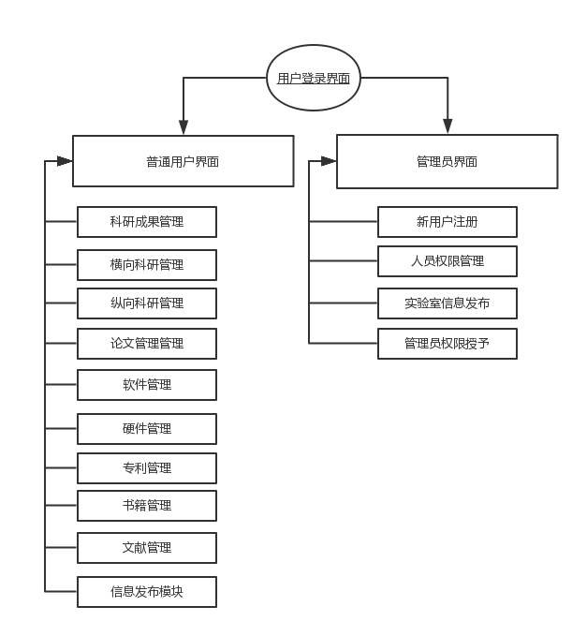

**3.5.2系统的架构图**



图3.3实验室信息管理系统的总体架构图

**3.5.3系统的流程图**

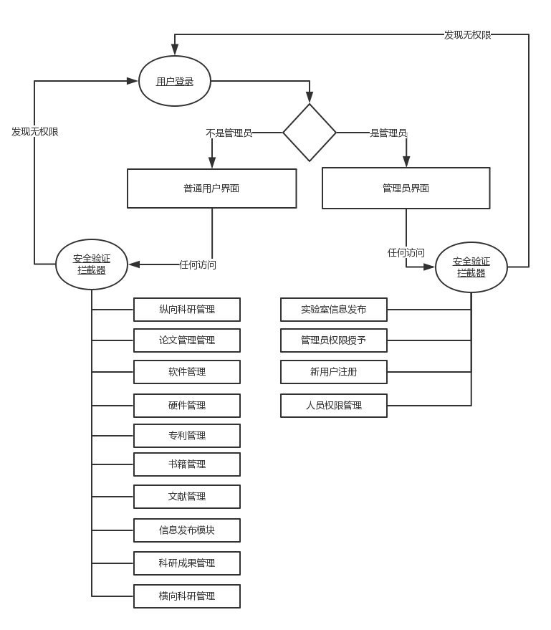

图3.3实验室信息管理系统的流程图

**3.5.4数据库E-R关系图**

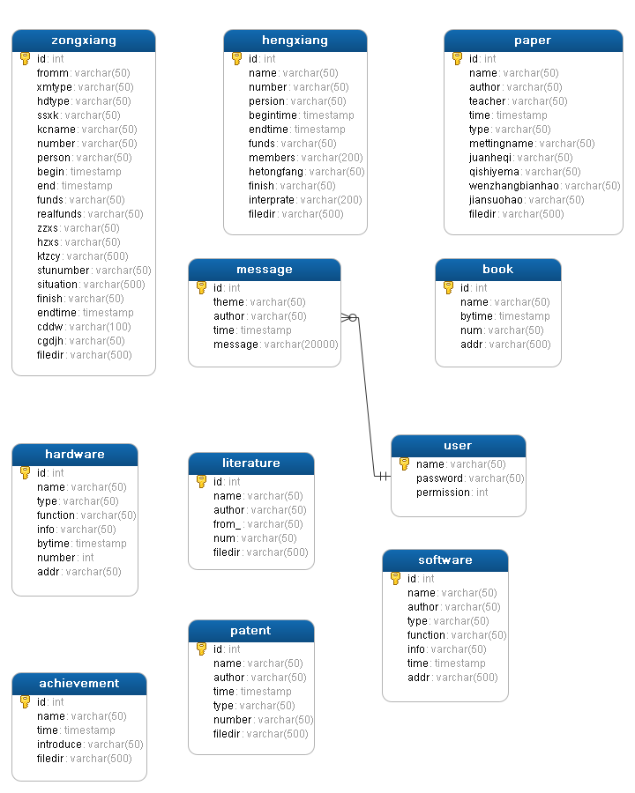

图3.3实验室信息管理系统的E-R图

**第4章 详细设计**

**4.1 数据库表的设计**

数据库在整个程序当中扮演着一个非常重要的角色，它存储着整个实验室信息管理系统的全部数据（上传文件只存路径），决定数据库是否高效与否的关键是，数据库表中是否符合第三范式以及它的冗余程度，所以如何设计一个数据库表，并且它符合第三范式，为将来的查询语句减少嵌套，从而减少程序执行的时间复杂度，是最为关键的。

实验室信息管理系统总共用到了11张表，分别为横向科研管理表，纵向科研管理表，论文管理表，用户表，信息发布表，文献管理表，硬件管理表，软件管理表，专利管理表，成果管理表，书籍管理表。

成果管理表包括：一个自增主键id，成果名称，日期，简介，和成果资料上传下载。

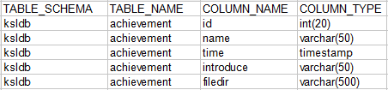

书籍管理表包括：一个自增主键id，书籍名称，书籍购买时间，书籍数量，存放地址，

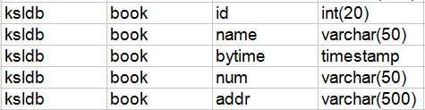

硬件管理表包括：一个自增主键id，硬件名称，类型，功能，购买时间，数量，位置，简介。

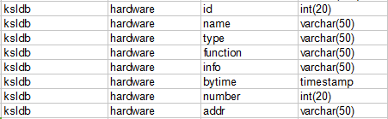

横向科研管理表包括：一个自增主键id，项目名称，合同编号，负责人，开始日期，结束日期，经费，课题组成员，合同方，是否结题，经济效益说明，背景资料的上传与下载。

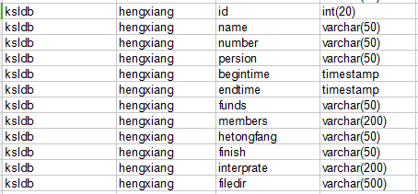

文献表包括：一个自增主键id，文献名称，文献作者，来源，数量以及文献资料的上传与下载。

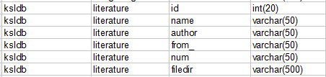

实验室信息发布表包括：一个自增主键id，发布的用户，主题，内容。

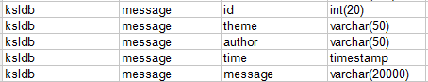

论文表包括：一个自增主键id，论文名称，作者，指导教师，发表日期，论文类型，期刊/会议名称，卷/期，起始页码，文章编号，检索号，以及背景资料的上传与下载。

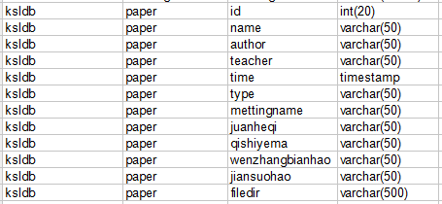

软件管理表包括：一个自增主键id，软件名称，作者类型，功能简介时间，文件的上传与下载。

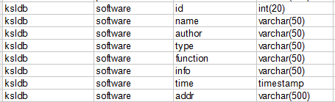

纵向科研表包括：一个自增主键id，资金来源，项目类型，研究活动类别，所属学科，课题名称，课题编号，负责人，起始日期，截止日期，经费，实到经费，组织形式，合作形势，课题组成员，参与研究生数，经费年度拨入支出情况，是否结题，结题时间，鉴定单位，成果登记号，及背景资料的上传与下载，

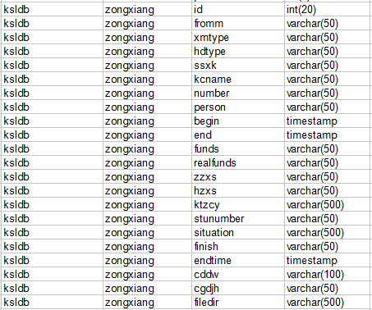

用户表包括：用户名称，用户密码，用户权限。



专利表包括：一个自增主键id，专利名称，专利作者，专利发表，日期专利，编号专利，资料的上传与下载，

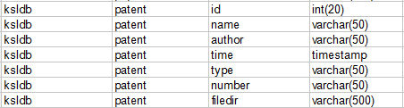

# **设计中出现的问题及解决过程**

5.1软件的整体架构的进化带来的好处

在编写这个实验室信息管理系统之初，由于编程技术的不成熟，遇到了很多麻烦，同时也产生了许多问题，最开始的实验室信息管理系统的架构不是像上面说的一样，最开始的架构如下图。

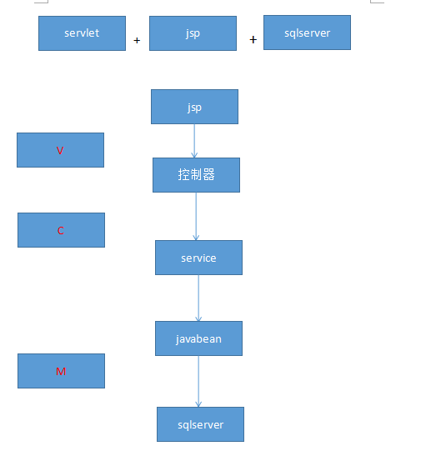



5.1.1软件的代码复用性的提升

在逻辑业务层，和web层(view)层之间我加入了一个接口层，这个接口层包含一个基础的接口和十几个稍微具体化一点的子接口，子接口和基础接口是继承的关系，基础接口由一个抽象类来实现，基础，接口抽象出了整个实验室信息管理系统中使用频率最高的方法，例如添加add();,将这类使用率非常高的方法，这个基础接口由一个抽象类来实现，抽象类，由于特性不可被继承，在某种程度上保证了之后的开发人员不会直接实例化该抽象类，这个抽象类由service层的类来继承，避免了在很多位置编写同样的方法，同时提高了代码的复用性，软件工程的思想在此得以体现。

5.1.2解决了web层之间和service层之间强耦合性

就像在5.1.1里面所说的，这个接口层还有另一个用处，就是通过让service层之间的所有类，都实现接口层中定义的相应的子接口，这种接口回掉的方式，带来了两个好处，第一个好处就是规范了代码，为将来的扩展子系统的人员提升了效率和方便，第二个好处就是，使用接口回调这种方式，避免了两个类之间的直接依赖关系，在一定程度上消除了强耦合关系。

5.1.3解决了软件业务层和持久化层之间的耦合性

对于之前的持久化层的缺陷，此程序想连接什么数据库只能预先写死在jdbc的dao层文件里，但是在新架构引用的orm持久层框架Hibernate之后，由于这种框架，是将自己的HQL语言，通过配置文件的定义，转化为目标数据库适用的语言例如t-sql、pl/sql、ksql，所以我们只需要通过更改，hibernate.xml文件来更改需要搭配的数据库，这样在程序发布以后，也可以在程序运行的时候更改文件，甚至可以动态切换，极大的提升了，实验室信息管理系统的兼容性，以及后期的可扩展性。

5.1.4解决了web（view）层和action(控制器)层之间的耦合

因为将struts2框架引入到了此实验室信息管理系统当中，struts2相当于一个功能齐全的过滤器，通过web.xml，拦截每一个实验室用户发出的请求，只有通过struts.xml文件已经配置好的映射关系，分析每次提交请求的url后面的符合通配符规范的请求，找到相应的action文件，执行相应的方法，通过方法的返回的String来找struts.xml到相应的result页面。由于不是之前的servlet编写的控制器层直接决定服务器请求转发至哪一界面，而是交给了struts2框架来处理这种关系，从而避免了他们之间的依赖性，最终达到消除web层之间和service层强耦合性的目的。

**第 6 章 调试**

6.1 测试

对程序进行测试是为了线程序在运行当中会出现的bug,这些异常有可能会在将来拨付给实验室进行使用的时候，给实验室带来意想不到的损失，为了避免这种情况的产生，我们需要模拟实验室的操作，从而探测出有可能出现的异常，对程序测试目前有两种方法，黑盒测试和白盒测试，黑盒测试就是，不考虑程序内部是如何运行的，只关心程序的输入和输出结果，白盒测试比黑盒测试稍微复杂一点，需要对程序的内部进行深入的了解，知道数据是如何在程序内部流通的，各个模块是如何交付数据的,从而检测整个程序是否能够常工作不出异常。

在测试实验室信息管理系统的时候，我们使用的是黑盒测试，运用了Junit4单元测试工具，在此我们以测试MD5加密技术举例。因为该加密算法有一个特性，就是是不可逆的，并且任何情况下相同的密码加工出来的加密字符串都是相同的。为我们做出假设，我们拿相同的字符串，去在线MD5加密平台去加密，得到一个加密的字符串，将这个加密的字符串写到检测MD5加密的单元测试类中，核心代码如下：

public class testMD5 {

@Test

public void testMd5() throws NoSuchAlgorithmException {

MD5Util m = new MD5Util();

assertEquals("202CB962AC59075B964B07152D234B70", m.MD5("123"));

}

@Test

public void testMd52() throws NoSuchAlgorithmException {

MD5Util m = new MD5Util();

assertEquals("E807F1FCF82D132F9BB018CA6738A19F", m.MD5("1234"));

}

}

从下图我们可以看到，我们在此之前故意写了一个已知错误的加密结果（testMd52）,并且由个人测试工具成功探测出它是错误的，这说明Junit4单元测试工具确实起作用了，同时我们发现，我们真正要检测的加密字符串确实符合在线加密平台的加密结果，所以我们可以说我们实验室信息管理系统的md5加密模块通过了我们的黑盒测试。

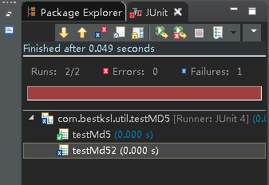

1. **工作总结**

通过对实验室信息管理系统的编写，让我对程序架构有了更深入的理解，同时也对软件工程这门学科有了更深的理解和更大的兴趣，通过编写这个软件，让我懂得了，功能完善与否并不是评价软件好坏的唯一标准，软件的背后，还有更多更复杂的更科学的衡量体系，例如软件的执行效率，软件的代码重用性，软件各模块之间是否高内聚低耦合，看来维护是否容易，程序的可扩展性如何，软件兼容的操作系统是否多样，软件数据是否足够安全，这都是更科学更加规范的标准。